REVELAÇÃO DE IMPRESSÕES DIGITAIS: UTILIZANDO MATERIAIS DE BAIXO CUSTO NO PROJETO CIÊNCIA INTERATIVA

Há diversos programas de investigações de crimes na TV como a série americana CSI (Crime Scene Investigation), entre outros, que exploram diversas técnicas de elucidação de crimes em seus episódios. Um ramo da área de investigação criminal que é bastante explorado nos episódios desses programas é a Química Forense. Sendo a revelação de Impressões Papilares Latentes (IPL), conhecida de forma geral por impressão digital. Esses seriados são adequados para terem seus conteúdos explorados em sala de aula, facilitando dessa forma, a interação dos conteúdos escolares com a vida cotidiana do aluno e com o mudo que o cerca. O presente trabalho apresenta uma proposta na abordagem de experimentos de Química como metodologia alternativa de ensino, tendo por finalidade traçar um panorama geral sobre importantes vetores que atuam na divulgação e popularização da ciência no sul da Bahia, mais especificamente a microrregião de Ilhéus-Itabuna, e nesse contexto ponderar como o projeto ‘Ciência Interativa’ pode contribuir para o ensino de ciências na região. O projeto ‘Ciência Interativa’ (CI) foi idealizado no ano de 2014 no Instituto Federal de Educação, Ciência e Tecnologia da Bahia - IFBA (Campus Ilhéus) tendo realizado sua primeira exposição durante as atividades da Semana Nacional de Ciência e Tecnologia (SNCT) do mesmo ano de 2014, 2015 e 2016 com experimentos de Química Forense, do período matutino e vespertino para os alunos do curso técnico em segurança do trabalho, informática, edificações e alunos visitantes de outros campus do Instituto Federal de Educação, Ciência e Tecnologia da Bahia e escolas da região, a explanação dos experimentos pelos alunos tiveram duração de aproximadamente vinte minutos com participação de cento e cinquenta alunos, na faixa etária entre 13 e 22 anos. Essa faixa etária desperta muito interesse quanto a assuntos que envolvam crimes ligados a assassinatos, bebidas e drogas, por esse motivo essa temática é extremamente persuasiva para o público alvo. Foram trabalhados casos que possibilitaram a participação ativa dos alunos durante todo o processo, tornando a atividade mais dinâmica. O Projeto possui o objetivo de fomentar, motivar e despertar o interesse dos alunos pelo estudo da disciplina. Utilizando experimentos de revelação de impressões digitais, através da utilização de experimentos simples e rápidos que torne possível a revelação de impressões em papel e vidro utilizando materiais de baixo custo utilizados em nosso dia a dia para essa prática em oficinas com os alunos (Esponja de aço, amido de milho, negro de fumo, argila, carvão, negro de fumo, pó de lápis, cianoacrilato, café e resina da combustão de veículos).

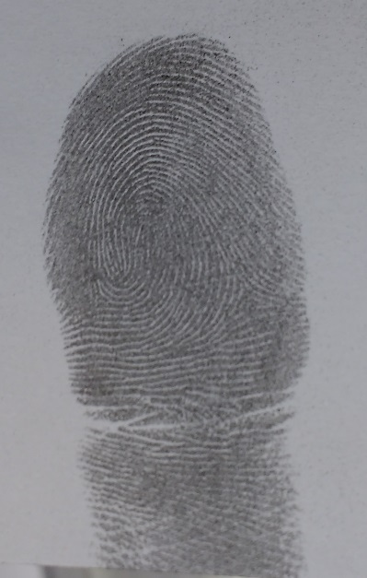
Figura 01: Exemplos de revelação de digitais com matérias alternativos.
REFERÊNCIAS BIBLIOGRÁFICAS

- AQUINO, G. B; SANTOS, É. P; FERREIRA, J. S; GUEDES, J. T; CRUZ, M. C. P; SANTOS, L. D. CSI: A química revela o crime. XVI Encontro Nacional de Ensino de Química / X Encontro de Educação Química da Bahia. 2012.
- BRASIL. Ministério da Educação. Secretaria de Educação Média e Tecnológica. Orientações Curriculares Nacionais para o Ensino Médio – OCN. Brasília, MEC, 140p, 2006.
- CHEMELLO, Emiliano. Ciência Forense: impressões digitais. Química Virtual, Internet, 01 dez. 2006.
- FARIAS, R. F. Introdução à química forense. 2ª edição. Ed. Átomo. Campinas – SP, 142 p, 2008.
- GALVAN, F. B; SILVA, P. S; ROSA, M. F. Ciência Forense no Ensino de Química por Meio da Experimentação. Química Nova na Escola (Impresso), v. 37, p. 35-43, 2015.
- BRASIL. Ministério da Educação. Secretaria de Educação Média e Tecnológica. Parâmetros Curriculares Nacionais - PCN. Ensino Médio: Ciências da Natureza, Matemática e suas Tecnologias. Brasília: MEC, 58 p, 1999,
- MÓL, G. S; SILVA, Roberto Ribeiro da. Bafômetro: um modelo demonstrativo. Química Nova na Escola, São Paulo, v. 5, 1998.
- OLIVEIRA, M. F. Química Forense: a utilização da química na pesquisa de vestígios de crime. Química Nova na Escola, v. 24, p. 13-15, 2006.
- SILVA, P. S; ROSA, M. F. Utilização da ciência forense do seriado CSI no ensino de química. Revista Brasileira de Ensino de Ciência e Tecnologia, v. 6, p. 148-160

